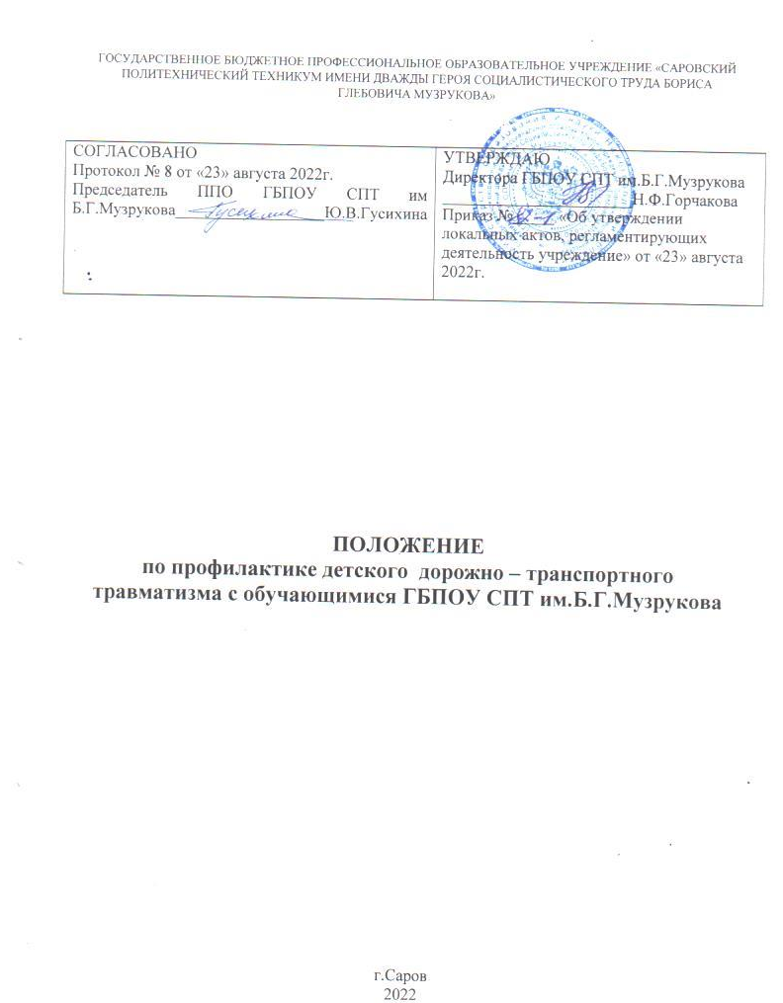

- ОБЩИЕ ПОЛОЖЕНИЯ
1.1. Настоящее Положение по профилактике дорожно – транспортного травматизма с обучающимися ГБПОУ СПТ им.Б.Г.Музрукова разработано в соответствии с Федеральным законом от 29.12.2012 № 273-ФЗ «Об образовании в Российской Федерации»; Федеральным законом от 10 декабря 1995 г. № 196-ФЗ «О безопасности дорожного движения»; Федеральный закон от 24.07.1998 № 124-ФЗ «Об основных гарантиях прав ребенка в Российской Федерации»; Приказом МВД России от 02.12.2003 № 930 «Об организации работы Государственной инспекции безопасности дорожного движения Министерства внутренних дел Российской Федерации по пропаганде безопасности дорожного движения», Протоколом Минобрнауки России от 21.09.2017 № Д07-5/07пр «О развитии системы профилактики детского дорожно-транспортного травматизма и проведении мероприятий по формированию законопослушного поведения у детей и подростков».
1.3.Под профилактикой детского дорожно-транспортного травматизма (далее ДДТТ) понимается целенаправленная деятельность по своевременному выявлению, предупреждению и устранению причин и условий, способствующих дорожно – транспортным происшествиям (далее - ДТП), в которых погибают и получают травмы дети и подростки.
1.3. Деятельность по профилактике ДДТТ осуществляется в соответствии с настоящим Положением, годовым планом профилактических мероприятий на учебный год и приказами ГБПОУ СПТ им.Б.Г.Музрукова.
1.4. Деятельность по профилактике ДДТТ включает комплекс мероприятий, осуществляемых работниками ГБПОУ СПТ им.Б.Г.Музрукова совместно с сотрудниками отдела государственной инспекции безопасного дорожного движения Межмуниципального Управления Министерства Внутренних дел России по ЗАТО Саров Нижегородской области (далее – отдел ГИБДД по ЗАТО Саров), работниками отделений профилактики правонарушений несовершеннолетних, участковыми уполномоченными милиции, органов управления образованием, представителями средств массовой информации и общественных объединений.

2.ЦЕЛИ И ЗАДАЧИ
2.1. Цель – формирование у обучающихся ГБПОУ СПТ им.Б.Г.Музрукова устойчивых компетенций безопасного поведения на улицах, дорогах и при проезде на общественном (необщественном) автотранспорте, а также воспитания грамотных и дисциплинированных участников дорожного движения.
2.2. Задачи:
а) создание системы работы в ГБПОУ СПТ им.Б.Г.Музрукова по профилактике ДДТТ, направленной на формирование культуры безопасности жизнедеятельности.
б) создание условий для:
- вовлечения наибольшего числа обучающихся к деятельности по профилактике ДДТТ;
- повышения активности студентов и родителей к пропаганде ПДД и обеспечению безопасного образа жизни;
- формирования у обучающихся устойчивых навыков соблюдения и выполнения ПДД;
- применения современных форм и методов обучения и воспитания студентов, инновационных технологий, направленных на предупреждение несчастных случаев на улицах, дорогах и во дворах;
- разработки методических рекомендации для проведения классных часов и занятий по ПДД.

3. СТРУКТУРА И НАПРАВЛЕНИЯ ДЕЯТЕЛЬНОСТИ

3.1. Деятельность по профилактике ДДТТ в ГБПОУ СПТ им.Б.Г.Музрукова организуется директором в течение года при взаимодействии с отделом ГИБДД по ЗАТО Саров, объединении усилий заместителя директора по воспитательной работе, кураторов групп, преподавателя ОБЖ.
3.2. Основные направления деятельности:
а) Образовательное - организация урочной деятельности учащихся по ПДД;
б) Воспитательное - развитие системы внеурочных мероприятий по формированию навыков безопасного поведения на улицах и дорогах, организация работы с родителями, взаимодействие с заинтересованными общественными организациями;
в) Аналитическое - анализ причин нарушений ПДД обучающимися и их участия в ДТП, отслеживание результативности обучения учащихся и работы всех участников образовательного процесса с помощью системы мониторинговой деятельности администрации ГБПОУ СПТ им.Б.Г.Музрукова;
г) Методическое - совершенствование содержания, форм и методов учебной деятельности и внеклассной работы через отбор, систематизацию, апробацию методического материала, внедрение современных технологий обучения, повышение профессионального мастерства педагогических работников;
д) Организационное - совершенствование учебно-материальной базы.

4. СОДЕРЖАНИЕ ДЕЯТЕЛЬНОСТИ

4.1. ГБПОУ СПТ им.Б.Г.Музрукова самостоятельно или совместно с отделом ГИБДД по ЗАТО Саров составляет план профилактических мероприятий на учебный год (Приложение №1)
4.2. С целью координации работы по профилактике ДДТТ ГБПОУ СПТ им.Б.Г.Музрукова организовывает присутствие инспекторов по пропаганде безопасного дорожного движения отдела ГИБДД по ЗАТО Саров.
4.2.1. Проведение профилактических мероприятий совместно с сотрудниками отдела ГИБДД по ЗАТО Саров:
– акция «Засветись» (в течении года);
– акция «Пристегни самое дорогое» (в течении года);
– акция «Безопасное лето» (май-июнь).
4.2.2. К началу нового учебного года директором ГБПОУ СПТ им.Б.Г.Музрукова издаётся приказ о назначении ответственного за работу по профилактике ДДТТ.
4.2.3. Организация обучения студентов ПДД и безопасному поведению на дороге в рамках урочной деятельности с ведением записей в классных журналах.
4.2.4. При организации мероприятий (соревнований, конкурсов, экскурсии и другие массовых мероприятий) за пределами ГБПОУ СПТ им.Б.Г.Музрукова обязательно проведение инструктажа по ПДД с обучающимися и педагогами с записью в журнале инструктажа обучающихся по охране и безопасности труда при проведении мероприятий вне техникума.
4.2.5. Организация внеурочной работы с обучающимися по ПДД, с использованием разнообразных форм и целевой направленности (игры, викторины, конкурсы).
4.2.6. Вопросы ДДТТ рассматриваются на совещаниях при директоре ГБПОУ СПТ им.Б.Г.Музрукова.
4.2.7. Организация оформления тематических стендов, плакатов по безопасности дорожного движения.
4.2.8. В конце учебного года проведение тестирование обучающихся по правилам дорожного движения. Результаты мониторинга обещаются и анализируются.
4.2.9. До начала каникул кураторами групп проводится беседы по правилам дорожного движения для пешехода, велосипедиста (при проезде на самокате, электросамокате, скутере, моноколесе), пассажира общественного транспорта, пассажира в автомобиле.

Приложение №1

План работы ГБПОУ СПТ им.Б.Г.Музрукова по профилактике
детского дорожно-транспортного травматизма
на 202__-202__ учебный год

№  п/п | Наименование мероприятия | Сроки выполнения | Ответственный

